Рубит мужик дрова. Мороз градусов тридцать пять. Так расстарался мужик, что ему стало жарко. Он снял с себя кафтан и положил на пень. И старается — рубит дрова. Пот с него градом.Едет барин на тройке. Кучеру говорит: «Остановись!» Подзывает барин мужика, говорит: «Мужик, что такое — мне в тулупе холодно, а ты в одной рубахе — и пот градом?» Мужик и говорит: «Что мне твой тулуп! У меня кафтан волшебный. На пне лежит, а мне жарко».
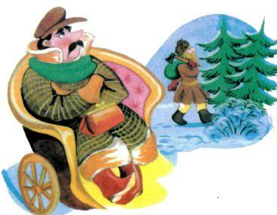
Барин говорит: «Давай, мужик, меняться на тулуп». Мужик говорит: «Барин, придачу надо!» — «Сколько?» — «Пятерочку».Барин достает пять рублей, мужик берет их и подает барину кафтан, а у барина берет шубу. Барин надел кафтан и поехал. А мужик взял шубу и пошагал домой.Вот барин с версту отъехал, и его так забрал мороз, что все кости стягивать стало. Закричал он на кучера: «Гони скорей лошадей!»Кучер так гнал лошадей, что, когда приехали домой, все лошади сдохли. Барин же заболел и все время ругал мужика. А мужик шубу понашивал да барина похваливал.

